Fernando Cebrián (nota 8,7)
La práctica funciona bastante bien, te comento diferentes aspectos
El fichero index.php si no tienen código php debería de ser html
No guardas la opción selecionada, y deberías. Es decir, si selecciono la seguna opción, cuando vuelvo de jugar.php al index, debería de mantenerla.
La aplicación me permite ir directamente a jugar.php sin pasar por el index, con lo que no tiene valores de opción tomada, y esto no debería de permitirlo.

Sobre el código:
Mira el comentario general las buenas prácticas de programación 1
Mira buenas prácticas 2
No deberías de repetir acciones, en tu código veo por ejemplo
$estado=$_POST['estado']; //Se recoge el valor de estado, mayor, menor o igual
$opcion=$_POST['opcion']; //Se recoge la opcion elegida por el usuario
$superior=$_POST['superior']; //Recoge el valor superior incial del rango a buscar
$inferior=$_POST['inferior']; //Recoge el valor incial del rango a buscar, incialmente 1
$numero=$_POST['numero']; //La variablee numero recoge el numero adivinado
$intentos=++$_POST['intentos']; //La variable intentos lleva el numero de intentos. Parte de cero.
$limite=$_POST['limite'];
Repetido dos veces ¿Por qué? No podrías juntar todo en una opción ????
No veo que generes la etiqueta html en el fuente de jugar.php, si visualizas el código de jugar.php, mira Buenas prácticas 4
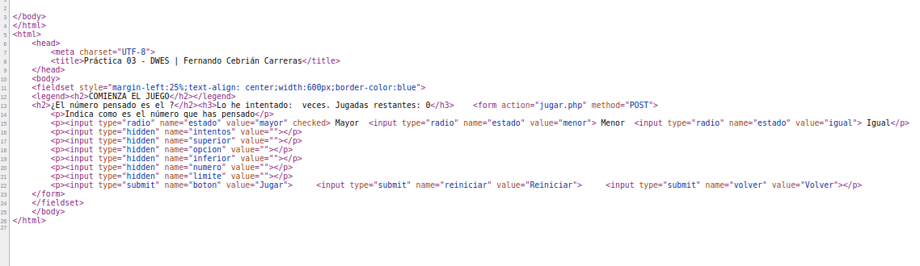
En final.php te pasa lo mismo haces un echo antes de la etiqueta <html>
Bien comentado.
En general muy buen trabajo

